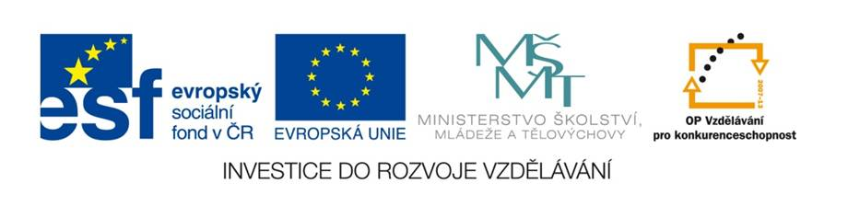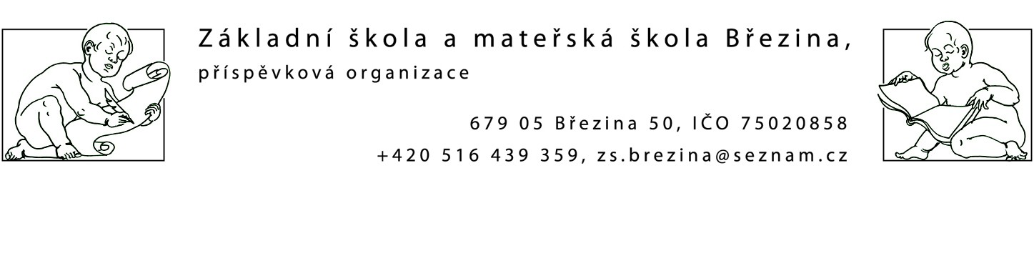

VY_42_INOVACE_1 M3-2
Výukový materiál zpracovaný v rámci projektu EU peníze školám
Registrační číslo projektu: CZ.1.07/1.4.00/21.2597
Šablona: IV/2
Ověřeno ve výuce dne: 24.10.2012
Název materiálu: přiřazení počtu k číslu
Anotace: procvičování přiřazování počtu k číslu, porovnávání množství, orientace v prostoru
autor: Mgr.Lada Boháčková

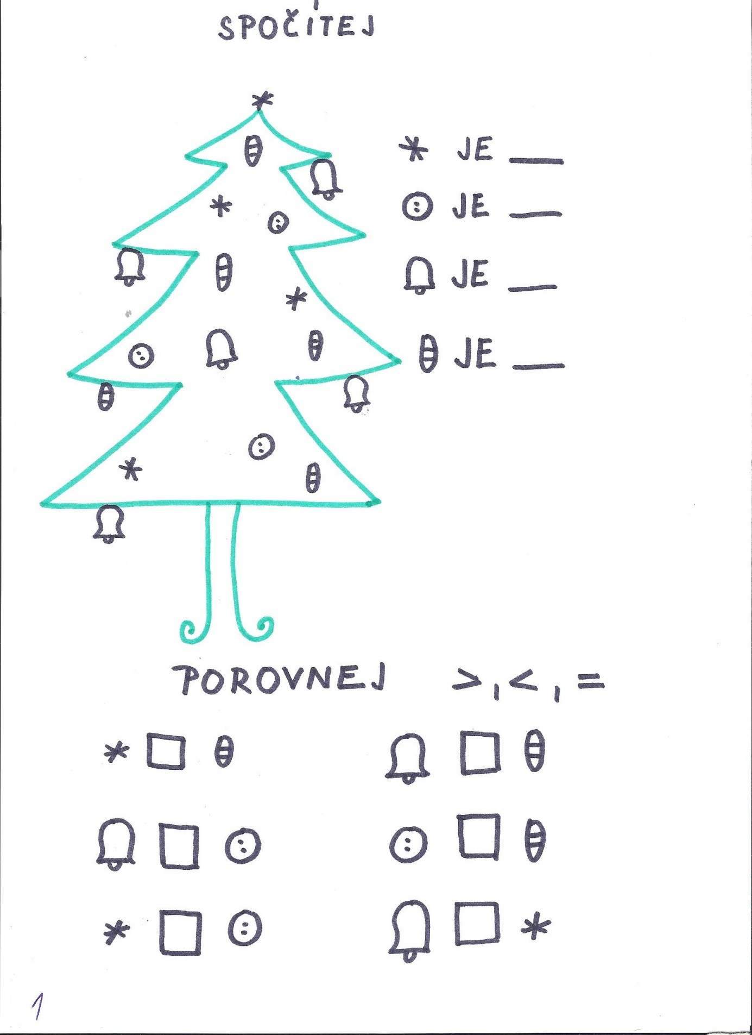

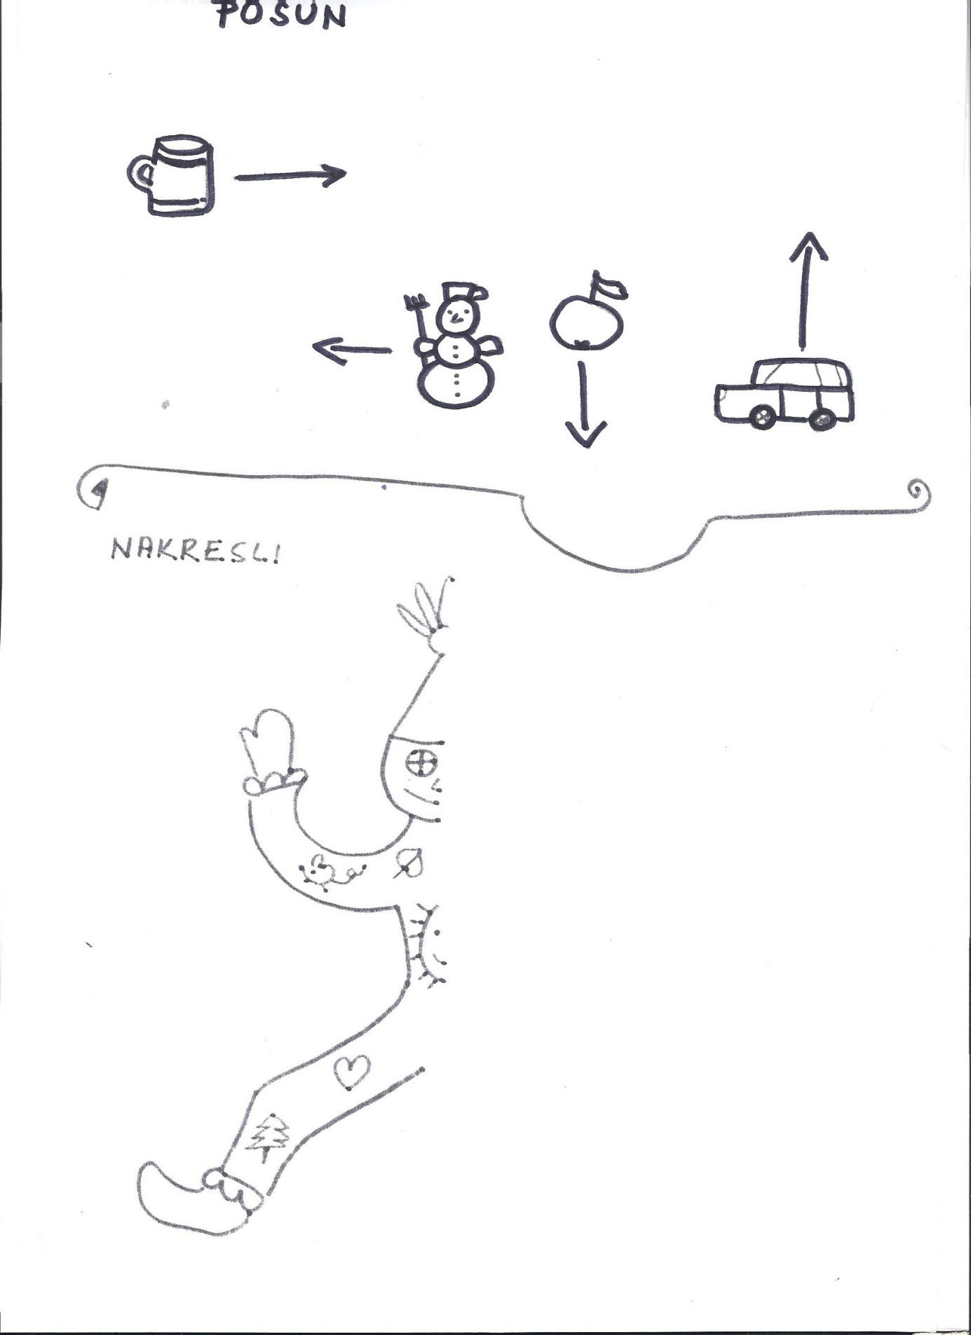

Vlastní tvorba autora

